拍吃

# 介绍

主要功能实现拍照食材，展示食材所能做的菜品。其中包含帖子、用户上传、发布等功能。主要有web端和小程序端，包含一个管理系统。

# 致敬模板

菜谱大全：<https://www.meishij.net/chufang/diy/>

美食天下：<https://home.meishichina.com/recipe.html>

网页端模板可以参考这两个系统

静态模板：<http://www.jqueryfuns.com/resource/view/1179>

# 基本功能

## web端

1. 拍照蔬菜，识别出菜品，展示菜品名称、做法步骤(做法步骤可以添加语音播放功能)、图片、视频、卡路里等信息，并且拥有点赞率，倒序排列，可添加评论功能。

1.1 拍照识别暂时使用**百度智能云（**<https://cloud.baidu.com/doc/IMAGERECOGNITION/s/wk3bcxevq>**）**接口（**图片识别->果蔬识别**），其中接口调用次数共3000次。（暂定先试用**百度智能云**接口，如有能力，可以自己开发）。



1.2 为了方便用户手机拍照上传，在上传识别的时候，web端应添加一个手机上传图片的功能，可以通过手机扫码上传等方式。参考链接：<https://www.cnblogs.com/zrboke/p/11192458.html> <https://www.jianshu.com/p/bb40d9ddde82>

2. 用户上传菜品名称以及步骤视频等，并具有帖子评论回复等功能。

3. 注册登录功能，暂定使用短信验证码、邮箱验证码或者是第三方的注册登录(有域名限制，可能不行)，如果有备案域名，注册登录可以添加qq、微信等。

## 2. 后台管理系统

1. 管理员注册登录。

2. 用户管理。

3. 菜品管理。

4. 权限管理。

5. 日志管理。

## 3. 小程序端（先暂定，写完web端和管理端在写）

# 使用框架

后端：SpringBoot、Mybaits

前端：

# 数据库

**Oracle数据库**：39.98.198.83

SID：helowin

账号：system

密码：root

账号：PAICHI

密码：paichi

**Redis缓存数据库**：39.98.65.221

**FastDFS文件存储服务器**：39.98.65.221

账号：root

**FastDFS文件存储服务器搭建**：<https://blog.csdn.net/weixin_44982675/article/details/108381501>

**FastDFS拥有很大缺点**：

1. 文件分布于00/00这种文件目录下，分布根据文件数量和内存分布，无规律，当文件存储过多时，无法区分临时文件和永久文件，因此无法进行删除。
2. 文件上传后，根据时间戳来对文件进行重命名，我觉得这个也不太好。
3. 没有访问加速，造成验证码拼图加载过慢问题。

如有其他方案，会放弃该方案！如果拥有备案域名，可以考虑腾讯云oss、阿里云oss以及七牛云等方案！

**表存在PAICHI用户下**

|  |  |  |  |  |  |
| --- | --- | --- | --- | --- | --- |
| 用料表（Materials） | | | | | |
| **字段名称** | **字段意义** | **字段类型** | **字段长度** | **主键** | **能否为空** |
| **Materials_id** | **用料表主键** | **varchar** | **64** | **是** | **否** |
| **recipe_id** | **食谱表主键** | **varchar** | **64** | **外键** | **否** |
| **Main_materials** | **用料名称** | **Varchar** | **12** | **否** | **否** |
| **Main_number** | **用料数量** | **Varchar** | **32** | **否** | **否** |
| **Materials_flag** | **用料标志(1.主料。2.辅料)** | **Number** | **1** | **否** | **否** |

|  |  |  |  |  |  |
| --- | --- | --- | --- | --- | --- |
| 食谱表（recipe） | | | | | |
| **字段名称** | **字段意义** | **字段类型** | **字段长度** | **主键** | **能否为空** |
| **recipe_id** | **食谱表主键** | **varchar** | **64** | **是** | **否** |
| **recipe_name** | **食谱名称** | **varchar** | **32** | **否** | **否** |
| **recipe_img** | **食谱图片** | **Varchar** | **255** | **否** | **是** |
| **recipe_video** | **食谱视频** | **Varchar** | **255** | **否** | **是** |
| **Materials_id** | **用料表主键** | **Varchar** | **64** | **外键** | **否** |
| **craft_id** | **工艺表主键(包含炒、煮、烧烤等方法)** | **int** | **100** | **外键** | **否** |
| **people_number** | **人数（食用人数）** | **Int** | **2** | **否** | **是** |
| **taste_id** | **口味表主键(麻辣、香甜等口味)** | **Number** | **64** | **外键** | **是** |
| **PREPARATION_TIME** | **准备时间** | **Number** | **3** | **否** | **否** |
| **cook_time** | **烹饪时间** | **Number** | **3** | **否** | **否** |
| **user_id** | **上传用户主键** | **varchar** | **64** | **外键** | **是** |
| **timestamp** | **时间戳** | **Date** | **0** | **否** | **否** |
| **POPULARITY** | **人气** | **NUMBER** | **6** | **否** | **是** |
| **DIFFICULTY** | **难度** | **NUMBER** | **2** | **否** | **是** |
| **INTRODUCTION** | **简介** | **VARCHAR2** | **255** | **否** | **是** |

作废，已被用料表代替。

|  |  |  |  |  |  |
| --- | --- | --- | --- | --- | --- |
| ~~食材表_食谱表（food_recipe）~~ | | | | | |
| **~~字段名称~~** | **~~字段意义~~** | **~~字段类型~~** | **~~字段长度~~** | **~~主键~~** | **~~能否为空~~** |
| **~~food_recipe_id~~** | **~~食材表_食谱表主键~~** | **~~Varchar2~~** | **~~64~~** | **~~是~~** | **~~否~~** |
| **~~food_id~~** | **~~食材主键~~** | **~~Varchar2~~** | **~~64~~** | **~~外键~~** | **~~否~~** |
| **~~recipe_id~~** | **~~食谱表id~~** | **~~Varchar2~~** | **~~64~~** | **~~外键~~** | **~~否~~** |

|  |  |  |  |  |  |
| --- | --- | --- | --- | --- | --- |
| 食谱工艺(食谱做法)表（craft） | | | | | |
| **字段名称** | **字段意义** | **字段类型** | **字段长度** | **主键** | **能否为空** |
| **craft_id** | **食谱工艺表主键** | **int** | **100** | **是** | **否** |
| **craft_name** | **食谱工艺名称** | **varchar** | **10** | **否** | **否** |

食谱做法：

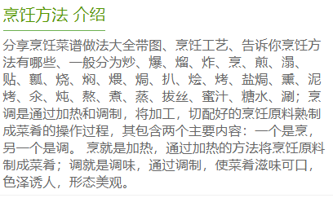

|  |  |  |  |  |  |
| --- | --- | --- | --- | --- | --- |
| 口味表（taste） | | | | | |
| **字段名称** | **字段意义** | **字段类型** | **字段长度** | **主键** | **能否为空** |
| **taste_id** | **口味表主键** | **Int** | **64** | **是** | **否** |
| **taste_name** | **口味名称** | **varchar** | **16** | **否** | **否** |

口味类别：

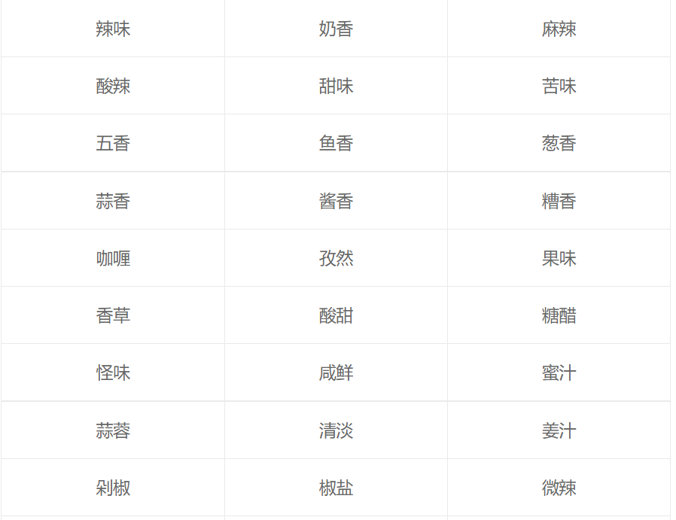

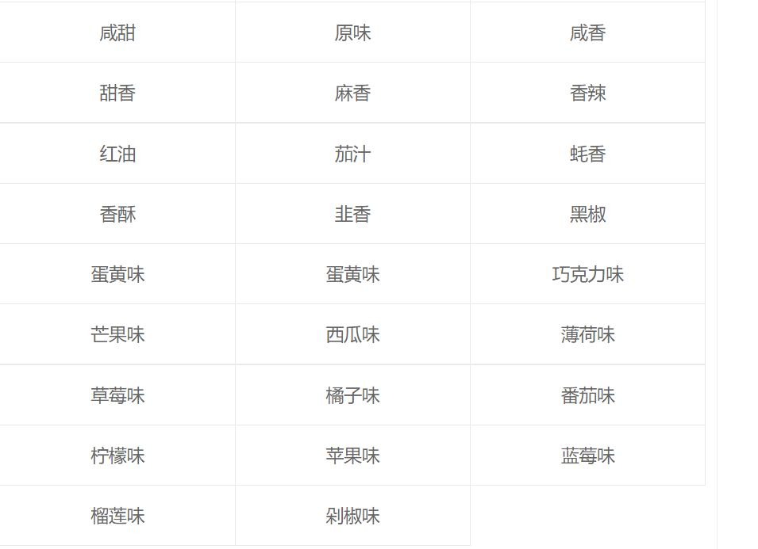

|  |  |  |  |  |  |
| --- | --- | --- | --- | --- | --- |
| 食谱步骤表（recipe_step） | | | | | |
| **字段名称** | **字段意义** | **字段类型** | **字段长度** | **主键** | **能否为空** |
| **recipe_step_id** | **食谱步骤表主键** | **Varchar2** | **64** | **是** | **否** |
| **recipe_id** | **食谱表主键** | **Varchar2** | **64** | **外键** | **否** |
| **step_content** | **步骤内容(每一步的描述)** | **Varchar** | **255** | **否** | **否** |
| **step_img** | **每一个步骤的图片** | **Varchar** | **255** | **否** | **是** |
| **step_number** | **食谱步骤（1 2 3 4 5）查询时可以根据此字段排序** | **int** | **3** | **否** | **否** |

|  |  |  |  |  |  |
| --- | --- | --- | --- | --- | --- |
| 功效表（EFFECT） | | | | | |
| **字段名称** | **字段意义** | **字段类型** | **字段长度** | **主键** | **能否为空** |
| **EFFECT_ID** | **功效表主键** | **Varchar2** | **64** | **是** | **否** |
| **RECIPE_ID** | **食谱表主键** | **Varchar** | **64** | **外键** | **否** |
| **EFFECT_NAME** | **功效名称** | **Varchar** | **64** | **否** | **否** |





|  |  |  |  |  |  |
| --- | --- | --- | --- | --- | --- |
| 图片表（PICTURE） | | | | | |
| **字段名称** | **字段意义** | **字段类型** | **字段长度** | **主键** | **能否为空** |
| **PICTURE_URL** | **图片表主键** | **Varchar2** | **64** | **是** | **否** |
| **UPLOAD_TIME** | **图片长传时间** | **DATE** | **64** | **否** | **否** |
| **PICTURE_TYPE** | **图片类型（1 长久文件 2 临时文件）** | **NUMBER** | **1** | **否** | **否** |

|  |  |  |  |  |  |
| --- | --- | --- | --- | --- | --- |
| 用户表（user） | | | | | |
| **字段名称** | **字段意义** | **字段类型** | **字段长度** | **主键** | **能否为空** |
| **user_id** | **用户主键** | **Varchar2** | **64** | **是** | **否** |
| **user_name** | **用户昵称** | **Varchar** | **16** | **否** | **否** |
| **Password** | **密码** | **Varchar** | **20** | **否** | **否** |
| **user_icon** | **用户头像地址** | **Varchar** | **255** | **否** | **是** |
| **user_email** | **用户邮箱** | **Varchar** | **64** | **否** | **是** |
| **user_sex** | **用户性别** | **Number** | **1** | **否** | **是** |
| **user_introduction** | **用户简介** | **Varchar** | **255** | **否** | **是** |
| **birth** | **出生年月** | **Date** | **0** | **否** | **是** |
| **create_time** | **注册时间** | **Date** | **0** | **否** | **否** |

# 六、服务器地址、代码托管地址

刘乐彬：39.98.65.221

nevergiveup?

安装内容：docker环境、jdk1.8、tomcat9、MySql、已设置开机自启。

码云代码托管地址：<https://gitee.com/popcicola/paichi>

**~~已废弃：~~**

**~~svn代码托管地址~~**~~：svn://39.99.177.49/svn~~

~~账号： XJT@123 密码：xjt@123~~

~~XJC@123 xjc@123~~

~~LLB@123 llb@123~~

~~JCC@123 jcc@123~~